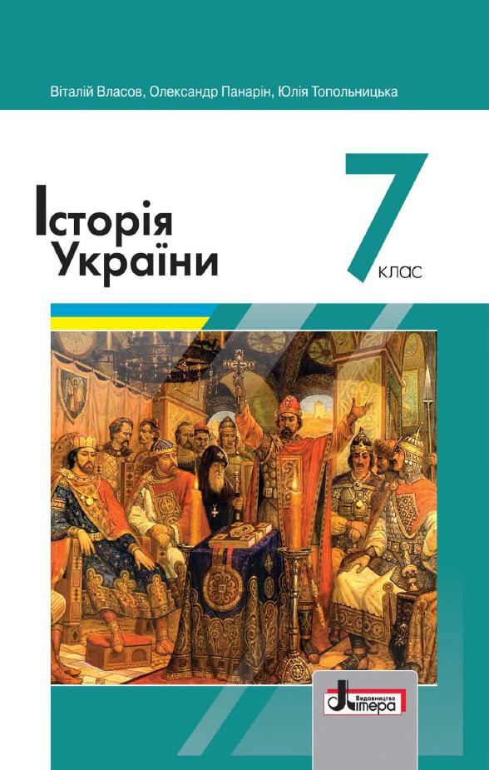
ШАНОВНІ УЧНІ ТА УЧЕНИЦІ 7-Х КЛАСІВ!
ПЕРЕД ВАМИ - МАТЕРІАЛИ ДО ПЕРШОГО УРОКУ З ПРЕДМЕТУ «ІСТОРІЯ УКРАЇНИ». У ДАНОМУ ФАЙЛІ ВИ ЗНАЙДЕТЕ МАТЕРІАЛ ПАРАГРАФУ ПІДРУЧНИКА, ЗАВДАННЯ ДЛЯ САМОСТІЙНОЇ РОБОТИ ЗА НИМ та БЛАНК ВІДПОВІДІ (будуть після наступного уроку). ВИКОНАНУ РОБОТУ ТРЕБА БУДЕ НАДІСЛАТИ НА АДРЕСУ УРОКУ ЧЕРЕЗ СЕРВІС «ХЬЮМАН-ШКОЛИ» В БУДЬ – ЯКОМУ ЗРУЧНОМУ ДЛЯ ВАС ФОРМАТІ (ФОТО, ЕЛЕКТРОННИЙ ДОКУМЕНТ, СКРІНШОТ ТОЩО). БАЖАНО, ЯКЩО ВИ ЗРОБИТЕ ЦЕ ДО ДНЯ НАСТУПНОГО УРОКУ. З УСІМА ПИТАННЯМИ ЩОДО ОРГАНІЗАЦІЇ НАВЧАННЯ ПРОШУ ЗВЕРТАТИСЯ НА ЧАТ У ХЬЮМА-ШКОЛІ.
